Tajemnice książek
04.05 – 08.05.2020 r.
Drodzy Rodzice !
W tym tygodniu rozmawialibyśmy w przedszkolu o książkach. Zajęcia w tym tygodniu miałyby na celu nauczenia dzieci szacunku do książek. Dzieci same tworzyłyby regulamin postępowania z książką, a także naprawiałyby zepsute książki bawiąc się w ,,szpital”. Poznałyby literę ,,f”. Jednym z najciekawszych zadań w tym tygodniu byłoby zaprojektowanie własnej zakładki do książki. Zachęcamy Państwa do wspólnego z dziećmi rozwiązywania rebusów i czytania książek z obrazkami zamiast niektórych wyrazów. Z pewnością rozbudzi to zainteresowanie dzieci czytelnictwem.

Zachęcamy do przeczytania dziecku wiersza ,,Książka czeka”, który będzie punktem wyjścia do rozmów na temat książek.
"Książka czeka" – Łochocka Hanna
Książka nas uczy, książka cieszy,
czasem zadziwi
nas niemało
albo po prostu tak rozśmieszy,
jakby się dobry
żart słyszało.
Książka też mądrze nam doradza
różne wskazówki,
wzory daje.
Książka w szeroki świat wprowadza,
dalekie z nami
zwiedza kraje.
Lubimy książkę - przyjaciółkę.
Wiesz co ci powiem?
Nie odwlekaj.
Masz trochę czasu? Spójrz na półkę,
sięgnij po książkę!
Książka czeka!
Rozmawiamy z dzieckiem na temat przeczytanego wiersza kierując się pytaniami: O czym jest wiersz? Czym jest dla nas książka? Czy książka może być naszą przyjaciółką? Po rozmowie o wierszu możemy porozmawiać z dzieckiem na temat korzystania z książek. Możemy ustalić swój własny regulamin z dzieckiem na temat korzystania książek w domu.
,,Szpital dla książek” – zabawa w reperowanie zniszczonych książek. Rodzic podaje dziecku polecenia , które oznaczają poszczególne role:
- Dziecko ma posegregować w domu książki na chore i zdrowe
- Dziecko zamienia się w pielęgniarkę i taśmą klejącą reperuje ,, chore książki”
- Dziecko układa na półce naprawione książeczki.
Wprowadzenie litery ,,f”
Rodzic czyta zagadki, dzieci rozwiązują, wskazują jaką głoską rozpoczynają się rozwiązania.
W jednym pudełku mieszka ich wiele
A do tych krążków śpieszy pędzelek
(farby)
Jak się nazywa cienka i zwiewna
Sukienka dla każdego okienka?
(firanka)
Zrobi fryzurę, ładnie ostrzyże
Czy już wiesz kto?
(fryzjer)
Możemy dziecku zaproponować podział na sylaby każdego powstałego wyrazu z zagadki i na głoski. Następnie w powietrzu pokazujemy dziecku jak się pisze poznaną literkę i zachęcamy dziecko do powtarzania za nami. Na koniec wykonujemy kartę pracy.
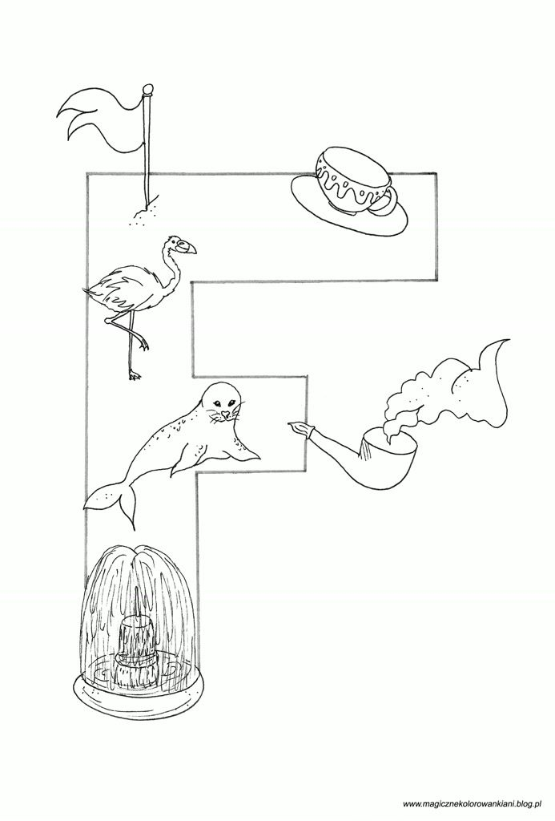
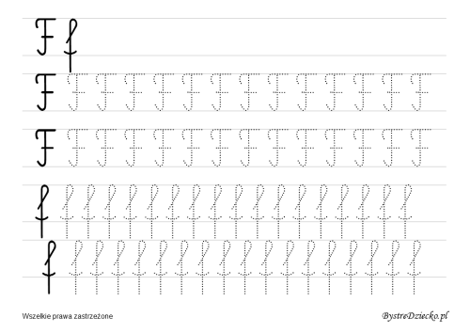
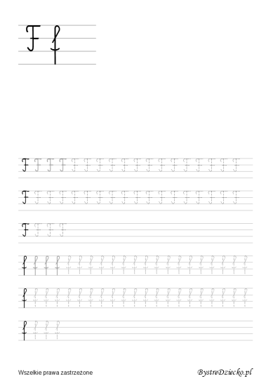
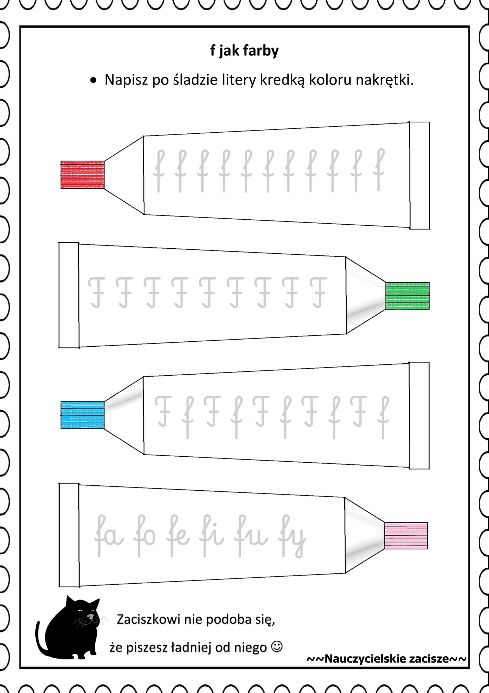

Zabawa matematyczna:
Rodzic może zaproponować dziecku zabawę w liczenie książek. Przynosi 10 książek i prosi dziecko, aby je policzyło. Następnie karze dziecku odłożyć 3 książki na półkę i policzyć ile zostało im książek. Prosi o odłożenie jeszcze 2 na półkę i pyta ponownie: Ile teraz zostało. Zabawa może trwać w nieskończoność i zawsze można do niej wracać. Możemy prosić dziecko o przynoszenie dowolnej liczby książek i odkładanie, a potem liczenie ile ich jest.
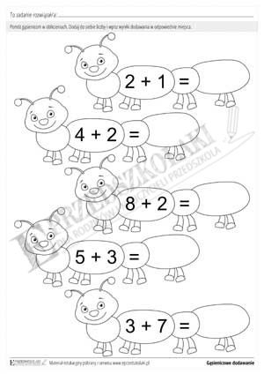
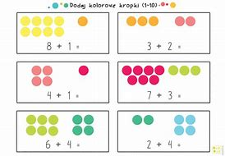
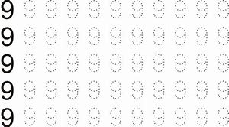
Wykonanie zakładki do książki
Rodzic może zaproponować dziecku wykonanie zakładki do książki z materiałów dostępnych w domu. Oto nasze propozycje zakładek do wykonania.

Propozycja 1.

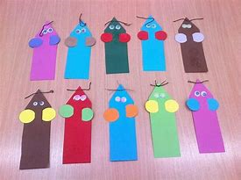
Propozycja 2.
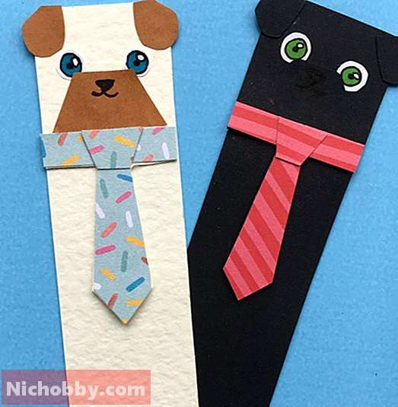
Propozycja 3.
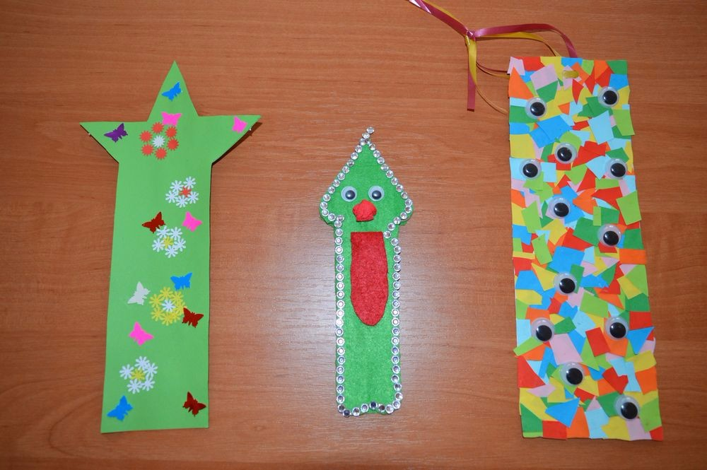
Propozycja 4.
